

Παναγιώτης Χριστοδούλου

Ανδρέας Χριστού

Γιώργος Τσοβιλης

Ραφαηλια Αντωνιου

Κωνσταντίνος Κονσταντίνου

CEI 324

Τεχνολογία λογισμικού

Software Design Document
Southside Barbershop

Version: Draft

Revision Chart
Version | Primary Author(s) | Description of Version | Date Completed
Draft | Andreas Christou  Giorgos Tsovilis  Rafaelia Antoniou  Panayiotis Christodoulou  Konstantinos Konstantinou | Initial draft created for distribution and review comments | 18/2/2024
Final | Andreas Christou  Giorgos Tsovilis  Rafaelia Antoniou  Panayiotis Christodoulou  Konstantinos Konstantinou | Second complete draft, which is placed under change control | 3/3/2024

Contents
1. Introduction 4
1.1 Purpose 4
1.2 Scope 4
1.3 Definitions, Acronyms, and Abbreviations 4
1.4 References 4
1.5 Overview 5
2. Structured System Design 6
2.1 Architectural Design 6
2.1.1 Data Flow Analysis 1 6
2.1.2 Data Flow Analysis 2 6
2.1.3 Data Flow Analysis 3 7
2.1.4 Data Flow Analysis 4 7
2.1.5 Data Flow Analysis 5 8
2.1.6 Data Flow Analysis 6 8
2.1.7 Data Flow Analysis 7 9
2.1.8 Data Flow Analysis 8 9
2.1.9 Data Flow Analysis 9 10
2.1.10 Data Flow Analysis 10 10
2.1.11 Data Flow Analysis 11 11

2.2 Detailed Design 12
2.2.1 Detailed Design Function Login 12
2.2.2 Detailed Design Function Sign Up 14
2.2.3 Detailed Design Function Update Profiile 17
2.2.4 Detailed Design Function User Management 19
2.2.5 Detailed Design Function Log Files 27
2.2.6 Detailed Design Function Product Reservation 29
2.2.7 Detailed Design Function Contact 31
2.2.8 Detailed Design Function Review 34
2.2.9 Detailed Design Function Appointment 36
2.2.10 Detailed Design Function Product Management 38
2.2.11 Detailed Design Function Service Management 40

3. Object-Oriented System Design 43
3.1 Interaction Diagrams 43
3.1.1 Interaction Diagrams for Function Login 43
3.1.2 Interaction Diagrams for Function Forgot Password 44
3.1.3 Interaction Diagrams for Function Contact 45
3.1.4 Interaction Diagrams for Function Service management 46
3.1.5 Interaction Diagrams for Function Product 47
3.1.6 Interaction Diagrams for Function Management 48
3.1.7 Interaction Diagrams for Function Profile management 49
3.1.8 Interaction Diagrams for Function Order 50
3.1.9 Interaction Diagrams for Function Review 51
3.1.10 Interaction Diagrams for Function Create Account 52
3.2 Detailed Class Diagram 53
3.3 Clients of Objects 54

Introduction

Purpose
Ο στόχος της σχεδίασης είναι να μας βοήθησει να καταλάβουμε καλύτερα το σύστημα, τους στόχους του και τον τρόπο λειτουργίας του. Επιπλέον θα μας προσφέρει λύσεις στα προβλήματα που πρόκειται να προκύψουν στην ανάπτυξη του συστήματος. Μέσω αυτού του εγγράφου, καθορίζονται λεπτομερώς οι απαιτήσεις για λειτουργίες όπως ο προγραμματισμός ραντεβού, η διαχείριση πελατών, και η αποθήκευση ειδών, ενώ επιδιώκεται η δημιουργία ενός συστήματος που θα είναι ασφαλές, ευέλικτο και εύκολο στη συντήρηση και ο τρόπος με τον οποίο θα ενώνονται όλοι οι πίνακες και τα δεδομένα μεταξύ τους.

Scope

Ο σκοπός μας ως μια ομάδα είναι η ανάπτυξη ενός συστήματος για το κουρείο το οποίο θα εξυπηρετά τις ανάγκες του πελάτη μας. Το έγγραφο μας είναι ανάλογα διαμορφωμένο με βάση τις απαιτήσεις που μας πληροφόρησε ο πελάτης την ημέρα της συνάντησης. Επίσης είναι διαμορφωμένο με σκοπό την διευκόλυνση του πελάτη στην κατανόηση της λειτουργίας του συστήματος. Η σχεδίαση γενικά είναι ο τρόπος με τον οποίο μπορούν οι προγραμματιστές να επικοινωνούν για τα ονόματα τον κλάσεων, των functions, για τον τρόπο με τον οποίο θα ενώνονται οι διάφοροι πίνακες μεταξύ τους και γενικά για όλη την ανάπτυξη του συστήματος

Definitions, Acronyms, and Abbreviations

References

Σημειώσεις από το μάθημα Τεχνολογία Λογισμικού (CEI_324 & CEI_328)
Draw.io
Gantt Chart

Overview

Αυτό το έγγραφο περιγράφει τις προδιαγραφές για την ανάπτυξη ενός Συστήματος Διαχείρισης σχεδιασμένο να βελτιστοποιήσει τη λειτουργική αποτελεσματικότητα και να ενισχύσει την ικανοποίηση των πελατών. Το σύστημα θα περιλαμβάνει βασικές λειτουργίες όπως το κλείσιμο ραντεβού, η διαχείριση πελατών, ο συντονισμός προσωπικού, η παρακολούθηση αποθεμάτων και λειτουργίες αναφοράς. Μέσω της παροχής μιας ομαλής εμπειρίας χρήστη τόσο για πελάτες όσο και για προσωπικό, το σύστημα στοχεύει στην απλοποίηση των καθημερινών εργασιών, τη βελτιστοποίηση της χρήσης πόρων και την ανύψωση της συνολικής ποιότητας της παροχής υπηρεσιών. Με εστίαση στην ασφάλεια, την επεκτασιμότητα και την ευκολία συντήρησης, αυτό το έγγραφο λειτουργεί ως σχέδιο για τον σχεδιασμό, την ανάπτυξη και την εφαρμογή μιας αξιόπιστης λύσης λογισμικού που προσαρμόζεται στις μοναδικές ανάγκες της επιχείρησης μας στον κλάδο των κομμωτηρίων.

Structured System Design

Architectural Design

Data Flow Analysis for Login

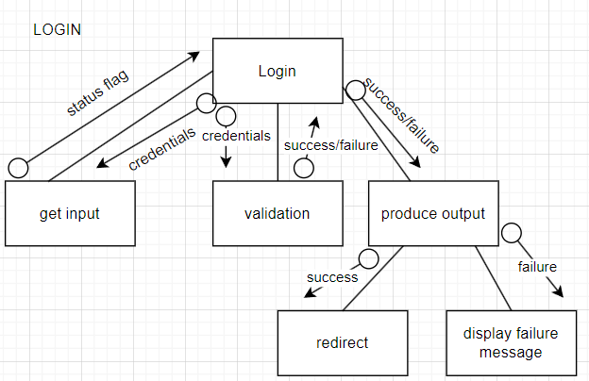

Data Flow Analysis for signup
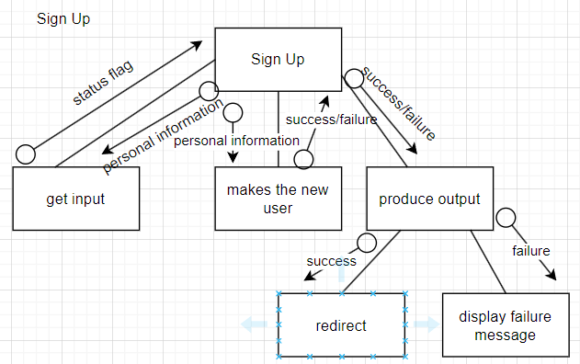

Data Flow Analysis for Update Profile

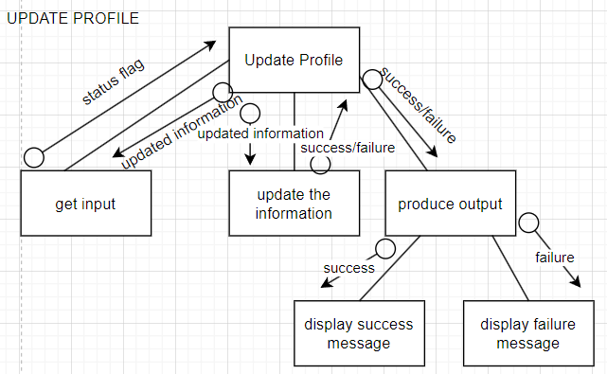

Data Flow Analysis for User Management
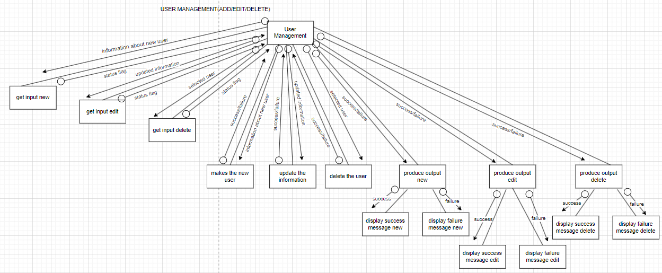

Data Flow Analysis for Log files
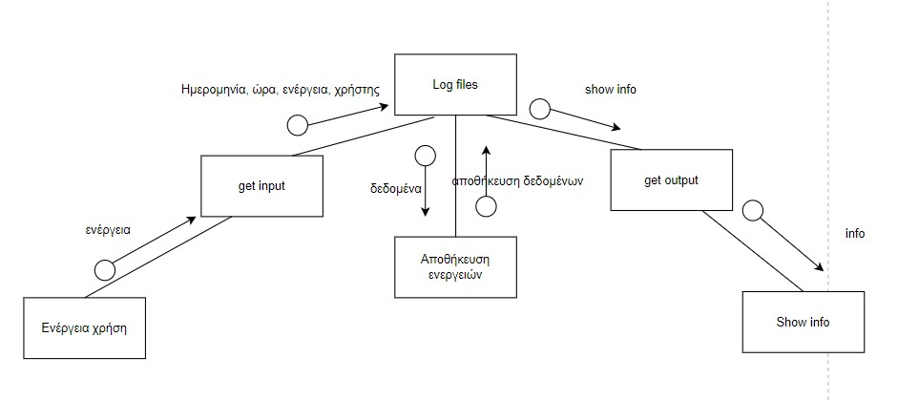

Data Flow Analysis for Product Reservation

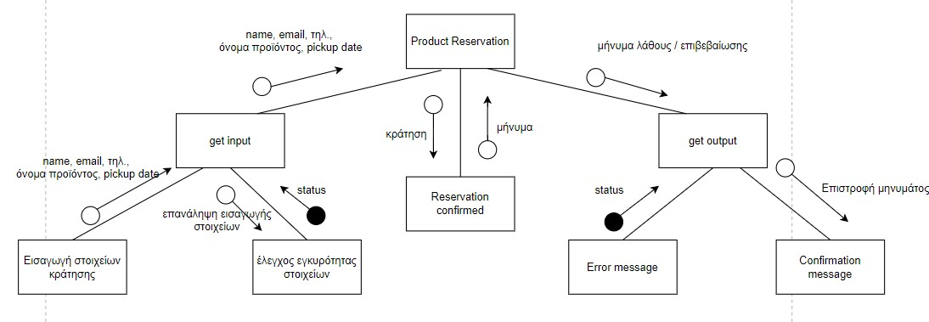

Data Flow Analysis for Contact Us
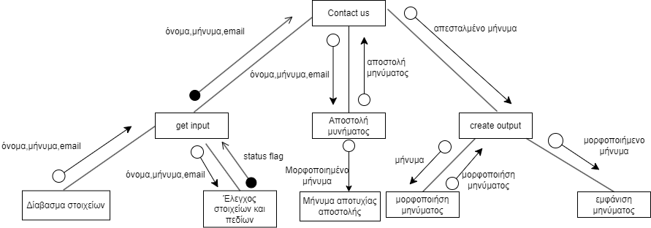

Data Flow Analysis for Review
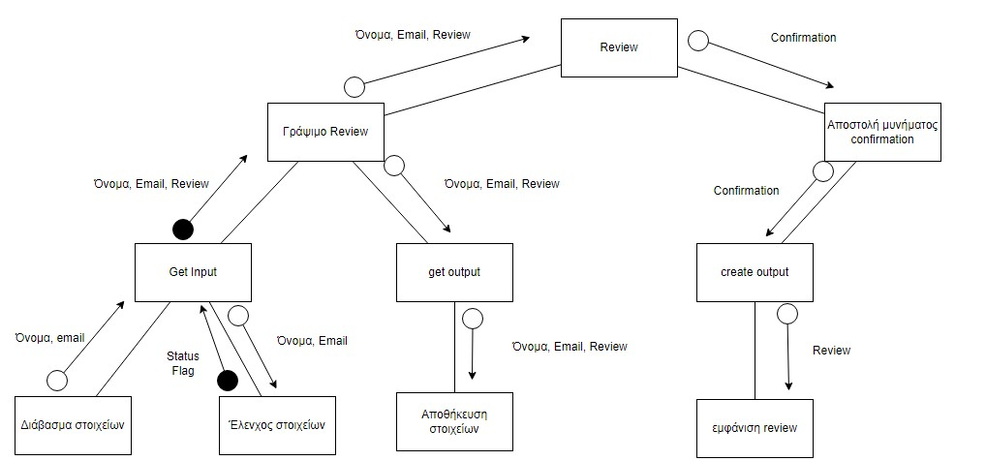

Data Flow Analysis for Appointment
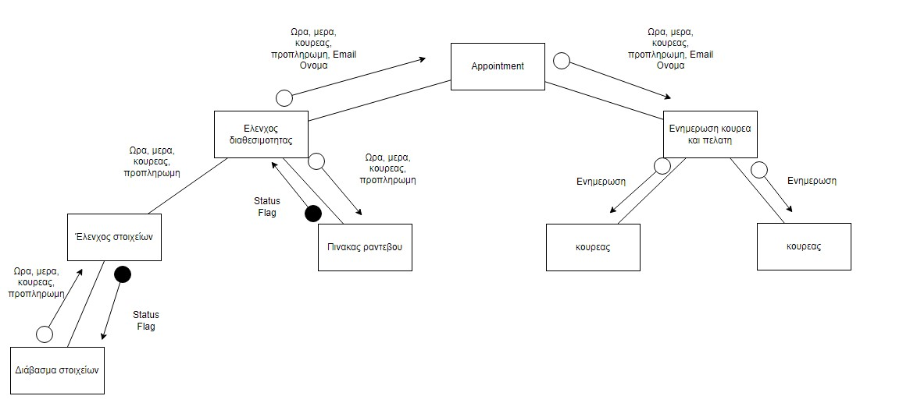

Data Flow Analysis for Product Management
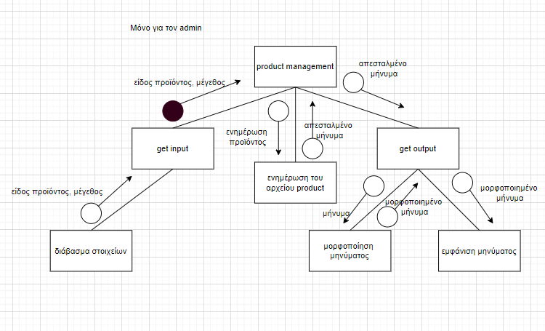

Data Flow Analysis for Service Management
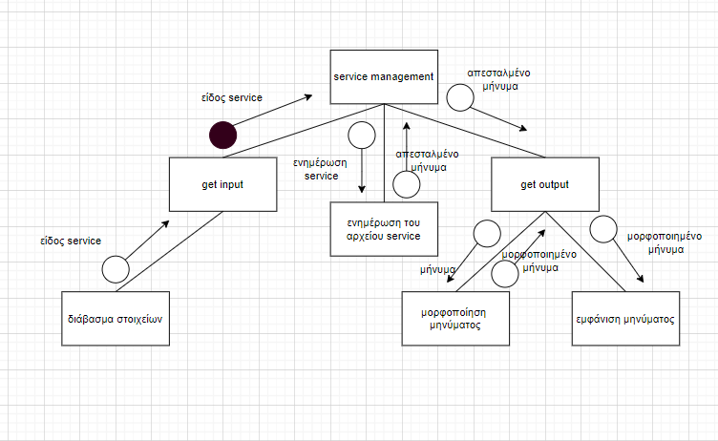

Detailed Design

Detailed Design Function Login
Module name | Get_input
Return type | String
Input arguments | none
Output arguments | None
Error messages | None
Table accessed | None
Table changed | None
Modules called | None
Description | The users type their credentials to login to the system

Module name | validation
Return type | Boolean
Input arguments | Get_input: String
Output arguments | None
Error messages | None
Table accessed | Employees, admins, clients
Table changed | None
Modules called | None
Description | The system check if the credentials are valid

Module name | Produce_output
Return type | void
Input arguments | Validation: boolean
Output arguments | None
Error messages | None
Table accessed | None
Table changed | None
Modules called | Redirect  Arguments: validation: boolean , display_failure_message  Arguments: validation: boolean
Description | This module takes the validation and if its successful it calls redirect, if its failure it calls display_failure_message

Module name | redirect
Return type | String
Input arguments | Validation: boolean
Output arguments | None
Error messages | None
Table accessed | None
Table changed | None
Modules called | None
Description | This modules redirects the user to the first page the user should go after the login

Module name | Display_failure_message
Return type | String
Input arguments | Validation: boolean
Output arguments | None
Error messages | None
Table accessed | None
Table changed | None
Modules called | None
Description | This modules displays to the user a failure message

Detailed Design Function Sign Up
Module name | Get_input
Return type | String
Input arguments | none
Output arguments | None
Error messages | None
Table accessed | None
Table changed | None
Modules called | None
Description | The users type their information that is needed for the sign up

Module name | Makes_the_new_user
Return type | Boolean
Input arguments | Get_input: String
Output arguments | None
Error messages | None
Table accessed | Clients
Table changed | Clients
Modules called | None
Description | This module check if there is already a user with this information, and if not, it saves the data in the clients table and the new user is created.

Module name | Produce_output
Return type | void
Input arguments | Makes_the_new_user: boolean
Output arguments | None
Error messages | None
Table accessed | None
Table changed | None
Modules called | Redirect  Arguments: makes_the_new_user: boolean ,  display_failure_message  Arguments: makes_the_new_user: boolean
Description | This module takes the makes the new user and if its successful it calls redirect, if its failure it calls display_failure_message

Module name | redirect
Return type | String
Input arguments | Makes_the_new_user: boolean
Output arguments | None
Error messages | None
Table accessed | None
Table changed | None
Modules called | None
Description | This modules redirects the user to the first page the user should go after the sign up

Module name | Display_failure_message
Return type | String
Input arguments | Validation: boolean
Output arguments | None
Error messages | None
Table accessed | None
Table changed | None
Modules called | None
Description | This modules displays to the user a failure message

Detailed Design Upadate Profile
Module name | Get_input
Return type | String
Input arguments | none
Output arguments | None
Error messages | None
Table accessed | None
Table changed | None
Modules called | None
Description | The users can change their personal information by typing the updated ones

Module name | Update_the_information
Return type | Boolean
Input arguments | Get_input: String
Output arguments | None
Error messages | None
Table accessed | Clients, Employees, Admins
Table changed | Clients, Employees, Admins
Modules called | None
Description | This module check if the updated information that the user wrote is not the same with another user and if not, it saves them to the correct table.

Module name | Produce_output
Return type | void
Input arguments | Update_the_information: boolean
Output arguments | None
Error messages | None
Table accessed | None
Table changed | None
Modules called | Redirect  Arguments: update_the_information: boolean ,  display_failure_message  Arguments: update_the_information: boolean
Description | This module takes the update the information and if its successful it calls redirect, if its failure it calls display_failure_message

Module name | Display_success_message
Return type | String
Input arguments | Update_the_information: boolean
Output arguments | None
Error messages | None
Table accessed | None
Table changed | None
Modules called | None
Description | This modules displays to the user a success message

Module name | Display_failure_message
Return type | String
Input arguments | Update_the_information: boolean
Output arguments | None
Error messages | None
Table accessed | None
Table changed | None
Modules called | None
Description | This modules displays to the user a failure message

Detailed Design User Management
Module name | Get_input_new
Return type | String
Input arguments | none
Output arguments | None
Error messages | None
Table accessed | None
Table changed | None
Modules called | None
Description | The admin can add a new user by adding the information of this user.

Module name | Get_input_edit
Return type | String
Input arguments | none
Output arguments | None
Error messages | None
Table accessed | None
Table changed | None
Modules called | None
Description | The admin can edit the information of a user

Module name | Get_input_delete
Return type | String
Input arguments | none
Output arguments | None
Error messages | None
Table accessed | None
Table changed | None
Modules called | None
Description | The admin can delete a user.

Module name | Makes_the_new_user
Return type | Boolean
Input arguments | Get_input: String
Output arguments | None
Error messages | None
Table accessed | Clients, Employees, Admins
Table changed | Clients, Employees, Admins
Modules called | None
Description | This module check if there is already a user with this information, and if not, it saves the data in the correct user table and the new user is created.

Module name | Update_the_information
Return type | Boolean
Input arguments | Get_input: String
Output arguments | None
Error messages | None
Table accessed | Clients, Employees, Admins
Table changed | Clients, Employees, Admins
Modules called | None
Description | This module check if the updated information that the user wrote is not the same with another user and if not, it saves them to the correct table.

Module name | Delete_the_user
Return type | Boolean
Input arguments | Get_input: String
Output arguments | None
Error messages | None
Table accessed | Clients, Employees, Admins
Table changed | Clients, Employees, Admins
Modules called | None
Description | This module deletes the selected user

Module name | Produce_output_new
Return type | void
Input arguments | Makes_the_new_user: boolean
Output arguments | None
Error messages | None
Table accessed | None
Table changed | None
Modules called | Display_success_message_new  Arguments: makes_the_new_user: boolean ,  display_failure_message_new  Arguments: makes_the_new_user: boolean
Description | This module takes the makes the new user and if its successful it calls display_success_message_new, if its failure it calls display_failure_message_new

Module name | Display_success_mesage_new
Return type | String
Input arguments | Makes_the_new_user: boolean
Output arguments | None
Error messages | None
Table accessed | None
Table changed | None
Modules called | None
Description | This modules displays to the user a success message

Module name | Display_failure_message_new
Return type | String
Input arguments | Validation: boolean
Output arguments | None
Error messages | None
Table accessed | None
Table changed | None
Modules called | None
Description | This modules displays to the user a failure message

Module name | Produce_output_edit
Return type | void
Input arguments | Update_the_information: boolean
Output arguments | None
Error messages | None
Table accessed | None
Table changed | None
Modules called | Display_success_message_edit  Arguments: update_the_information: boolean ,  display_failure_message_edit  Arguments: update_the_information: boolean
Description | This module takes the update the information and if its successful it calls display_success_message_edit, if its failure it calls display_failure_message_edit

Module name | Display_success_mesage_edit
Return type | String
Input arguments | Makes_the_new_user: boolean
Output arguments | None
Error messages | None
Table accessed | None
Table changed | None
Modules called | None
Description | This modules displays to the user a success message

Module name | Display_failure_message_edit
Return type | String
Input arguments | Validation: boolean
Output arguments | None
Error messages | None
Table accessed | None
Table changed | None
Modules called | None
Description | This modules displays to the user a failure message

Module name | Produce_output_delete
Return type | void
Input arguments | Delete_the_user: boolean
Output arguments | None
Error messages | None
Table accessed | None
Table changed | None
Modules called | Display_success_message_delete  Arguments: update_the_information: boolean ,  display_failure_message_delete  Arguments: update_the_information: boolean
Description | This module takes the delete_the_user and if its successful it calls display_success_message_delete, if its failure it calls display_failure_message_delete

Module name | Display_success_mesage_delete
Return type | String
Input arguments | Delete_the_user: boolean
Output arguments | None
Error messages | None
Table accessed | None
Table changed | None
Modules called | None
Description | This modules displays to the user a success message

Module name | Display_failure_mesage_delete
Return type | String
Input arguments | Delete_the_user: boolean
Output arguments | None
Error messages | None
Table accessed | None
Table changed | None
Modules called | None
Description | This modules displays to the user a failure message

Detailed Design Log Files
Module Name | Log files
Return Type | String
Input Parameters | Ημερομηνία, ώρα, ενέργεια, χρήστης
Output Parameters | Logs - string
Error Message | -
Files accessed | Log file
Files changed | Log file
Modules called | Get input, get output, αποθήκευση ενεργειών
Description | Κάθε ενέργεια που εκτελέι ο χρήστης (log in, book appointment, product reservation, review etc.) αποθηκεύεται στο αρχείο log file και επιστρέφεται στον admin ένα παράθυρο με τις ενέργειες που γίνονται από τον κάθε χρήστη.

Module name | Get input
Return type | string
Input parameters | Ημερομηνία, ώρα, ενέργεια, χρήστης
Output parameters | Ημερομηνία, ώρα, ενέργεια, χρήστης
Error message | -
Files accessed | αρχείο log file
Files changed | Αρχείο log file
Modules called | Ενέργεια χρήστη
Description | Καλεί τα modules για να μπορεί να καταγραφεί η ενέργεια του κάθε χρήστη μέσα στον φάκελο

Module name | Get output
Return type | string
Input parameters | Show information
Output parameters | Show information
Error message | Αποτυχία εμφάνισης του log file
Files accessed | -
Files changed | -
Modules called | Show information to admin
Description | Τα δεδομένα για την κάθε ενέργεια του κάθε χρήστη μπορεί να τα δει ο admin οποιαδήποτε στιγμή θέλει

Module name | Ενέργεια χρήστη
Return type | string
Input parameters | --
Output parameters | Ημερομηνία, ώρα, ενέργεια, χρήστης
Error message | Ημερομηνία, ώρα, ενέργεια, χρήστης
Files accessed | Log files
Files changed | -
Modules called | -
Description | Τα δεδομένα για την κάθε ενέργεια του κάθε χρήστη και τα επιστρέφει στα modules του πιο υψηλού επιπέδου

Detailed Design Product Reservation

Module Name | Product Reservation
Return Type | Μήνυμα επιβεβαίωσης - string
Input Parameters | Όνομα, email, τηλέφωνο, όνομα προϊόντος, pick up date
Output Parameters | Μήνυμα επιβεβαίωσης - string
Error message | Product out of stock
Files accessed | Αρχείο πελατών, αρχείο stock
Files changed | Αρχείο stock, Log file
Modules called | Get input, get output
Description | Ο πελάτης θέλει να κρατήσει ένα προϊόν για pick-up από το κουρείο. Κάνει log in με τα στοιχεία του (username, password) ή ως guest (όνομα, τηλέφωνο, email). Μετά, επιλέγει το προϊόν που θέλει να παραγγείλει (κρατήσει) εφόσον υπάρχει σε stock. Τέλος, εμφανίζεται ανάλογο μήνυμα επιβεβαίωσης ή αποτυχίας.

Module name | Get input
Return type | string
Input parameters | Name, email, τηλέφωνο, όνομα προϊόντος, pick up date
Output parameters | Name, email, τηλέφωνο, όνομα προϊόντος, pick up date
Error message | Είσαγεται όλα τα fields
Files accessed | Αρχείο order , αρχείο log file
Files changed | αρχείο order
Modules called | Είσαγωγη στοιχείων κράτησης
Description | Καλεί τα modules για να μπορεί ο πελάτης ή ο admin να παραγγηλεί

Module name | Get output
Return type | string
Input parameters | Ανάλογο μήνυμα επιβεβαίωσης
Output parameters | Μήνυμα επιβεβαίωσης
Error message | Αποτυχία αποστολής μηνύματος
Files accessed | -
Files changed | -
Modules called | Εμφάνιση μηνύματος
Description | Στέλνει το μήνυμα στον πελάτη ή ο admin για να είναι σίγουρος ότι επιβεβαιώθηκε η παραγγελία του

Module name | Είσαγωγη στοιχείων κράτησης
Return type | string
Input parameters | --
Output parameters | Name, email, τηλέφωνο, όνομα προϊόντος, pick up date
Error message | Name, email, τηλέφωνο, όνομα προϊόντος, pick up date
Files accessed | order
Files changed | -
Modules called | -
Description | Παίρνει τα δεδομένα τα οποία εισάγει ο χρήστης και τα επιστρέφει στα modules του πιο υψηλού επιπέδου

Detailed Design Contact us

Module name | Contact us
Return type | String
Input parameters | Όνομα, μήνυμα
Output parameters | Απεσταλμένο μήνυμα
Error messages | Αποτυχία αποστολής
Files accessed | Αρχείο πελάτη
Files changed | Log files
Modules called | Get input, Αποστολή μυνήματος, create output
Description | Ο πελάτης καταχωρεί τα στοιχεία του και αποθηκεύονται στο αρχείο πελατών. Τα στοιχεία αυτά στέλνονται στον admin και employee για να απαντήσουν πίσω στον πελάτη. Εμφανίζεται στην οθόνη του πελάτη ένα μήνυμα επιβεβαίωσης ότι το μήνυμά του έχει αποσταλεί.

Module name | Get input
Return type | string
Input parameters | Όνομα,μήνυμα,email: String
Output parameters | Όνομα, μήνυμα,email
Error message | Είσαγεται όλα τα fields
Files accessed | Αρχείο contact , αρχείο log file
Files changed | αρχείο contact
Modules called | Διάβασμα στοιχείων
Description | Καλεί τα modules για να μπορεί ο πελάτης να επικοινωνήσει με το κουρείο

Module name | Create output
Return type | string
Input parameters | Απεσταλμένο μήνυμα
Output parameters | Μήνυμα επιβεβαίωσης
Error message | Αποτυχία αποστολής μηνύματος
Files accessed | -
Files changed | -
Modules called | Εμφάνιση μηνύματος, μορφοποίση μηνύματος
Description | Στέλνει το μήνυμα στον πελάτη για να είναι σίγουρος ότι επιβεβαιώθηκε η αποστολή του μηνύματος του

Module name | Δίαβασμα στοιχείων
Return type | String
Input parameters | Όνομα, μήνυμα,email: String
Output parameters | Όνομα, μήνυμα,email
Error messages | Complete all the fields, wrong email
Files accessed | Αρχείο πελάτη
Files changed | -
Modules called | -
Description | Παίρνει τα στοιχεία που έδωσε ο χρήστης και τα επεξεργάζεται

Module name | Έλεγχος στοιχείων και πεδίων
Return type | Boolean
Input parameters | Όνομα, μήνυμα,email: String
Output parameters | Status flag
Error messages | Complete all the fields, wrong email
Files accessed | Αρχείο πελάτη
Files changed | -
Modules called | -
Description | Ελέγχει τα στοιχεία που έδωσε ο χρήστης υπάρχουν στην βάση δεδομένων και επιστρέφει το status flag

Module name | Μορφοποίηση μηνύματος
Return type | String
Input parameters | μήνυμα
Output parameters | Μορφοποιημένο μήνυμα: String
Error messages | -
Files accessed | -
Files changed | -
Modules called | -
Description | Γίνετε η μορφοποιήση του τελικού μηνύματος του χρήστη

Module name | Εμφάνιση μηνύματος
Return type | String
Input parameters | Μορφοποιημένο μήνυμα: String
Output parameters | Μορφοποιημένο μήνυμα
Error messages | -
Files accessed | -
Files changed | -
Modules called | -
Description | Εμφανίζεται το μήνυμα του χρήστη στον admin

Module name | Αποστολή μηνύματος
Return type | String
Input parameters | Όνομα, μήνυμα, email: String
Output parameters | Απεσταλμένο μήνυμα
Error messages | Αποτυχία αποστολής μηνύματος
Files accessed | Αρχείο πελάτη
Files changed | -
Modules called | -
Description | Στέλνει στον admin το μήνυμα του χρήστη

Module name | Αποστολή μηνύματος
Return type | String
Input parameters | Mήνυμα: String
Output parameters | -
Error messages | Message failure to send
Files accessed | -
Files changed | -
Modules called | -
Description | Εμφανίζεται το μήνυμα του χρήστη μήνυμα αποτυχίας αποστολής

Detailed Design Review

Module name | Review
Return type | String
Input parameters | Όνομα, κριτική, βαθμολόγηση
Output parameters | Μήνυμα επιβεβαίωσης
Error messages | -
Files accessed | Αρχείο review
Files changed | Αρχείο review, log files
Modules called | Get input, Αποστολή κριτικής, create output
Description | Ο πελάτης εισάγει τo review και την βαθμολόγηση και αποθηκεύονται στο αρχείο review μαζί με τα στοιχεία του. Τέλος αφού σταλεί το review έρχεται ένα μήνυμα επιβεβαίωσης.

Module name | Get input
Return type | string
Input parameters | Όνομα, επίθετο, κριτική, βαθμολόγηση
Output parameters | Όνομα, επίθετο, κριτική, βαθμολόγηση
Error message | Είσαγεται όλα τα fields
Files accessed | Αρχείο reviews, αρχείο log file
Files changed | αρχείο reviews
Modules called | Διαχείριση στοιχείων
Description | Καλεί τα modules για να μπορεί ο χρήστης να κάνει την κριτική του

Module name | Create output
Return type | string
Input parameters | Απεσταλμένη κριτική
Output parameters | Μορφοποιημένο μήνυμα
Error message | Αποτυχία αποστολής μηνύματος
Files accessed | -
Files changed | -
Modules called | Εμφάνιση επιβεβαίωσης, εμφάνιση κριτικής
Description | Το στέλνεται στον χρήστη για να ξέρει εαν έχει καταγραφεί το review

Module name | Διάβασμα στοιχείων
Return type | string
Input parameters | --
Output parameters | Όνομα, επίθετο, κριτική, βαθμολόγηση
Error message | Όνομα, επίθετο, κριτική, βαθμολόγηση
Files accessed | reviews
Files changed | -
Modules called | -
Description | Παίρνει τα δεδομένα τα οποία εισάγει ο χρήστης και τα επιστρέφει στα modules του πιο υψηλού επιπέδου

Detailed Design Appointment

Module name | Appointment
Return type | Μήνυμα επιβεβαίωσης (string)
Input parameters | Στοιχεία πελάτη(name, email, τηλέφωνο) ώρα, μέρα, είδος service, επιλογή κουρέα
Output parameters | Μήνυμα επιβεβαίωσης ραντεβού
Error message | Συμπλήρώστε όλα τα στοιχεία σας  Συγγνώμη αλλά δεν υπάρχει διαθεσιμότητα για τις συγκεκριμένη ώρα και μέρα
Files accessed | Αρχείο πελατών, αρχείο ραντεβού
Files changed | Αρχείο ραντεβού,Αρχείο log files
Modules called | Get input, get output, διαμόρφωση πίνακα
Description | Ο χρήστης θέλει να κλείσει ραντεβού άρα αν είναι guest θα πρέπει να συμπληρώσει το όνομα, τηλέφωνο, email (αν είναι εγγεγραμένος θα είναι ήδη τα στοιχεία άρα δεν θα χρειαστεί να τα συμπληρώσει). Έπειτα θα πρέπει να επιλέξει την διαθέσιμη ώρα, μέρα, είδος του service και κουρέα (αυτό μπορεί να γίνει και από τον εγγεγραμένο και από τον guest). Τέλος στέλνεται το ανάλογο μήνυμα για την επιβεβαίωση του ραντεβού.

Module name | Get input
Return type | string
Input parameters | Name, email, τηλέφωνο, ώρα, μέρα, είδος service, επιλογή κουρέα
Output parameters | Name, email, τηλέφωνο, ώρα, μέρα, είδος service, επιλογή κουρέα
Error message | Είσαγεται όλα τα fields
Files accessed | Αρχείο πελάτη , αρχείο Appointment
Files changed | αρχείο Appointment
Modules called | Διάβσμα στοιχείων
Description | Καλεί τα modules για να μπορεί ο πελάτης να κλείσει ή να διαγράψει κάποιο ραντεβού

Module name | Get output
Return type | string
Input parameters | Ανάλογο μήνυμα επιβεβαίωσης
Output parameters | Μήνυμα επιβεβαίωσης
Error message | Αποτυχία αποστολής μηνύματος
Files accessed | -
Files changed | -
Modules called | Εμφάνιση μηνύματος
Description | Στέλνει το μήνυμα στον πελάτη για να είναι σίγουρος ότι επιβεβαιώθηκε το ραντεβού

Module name | Διάβασμα στοιχείων
Return type | string
Input parameters | Name, email, τηλέφωνο, ώρα, μέρα, είδος service, επιλογή κουρέα
Output parameters | Name, email, τηλέφωνο, ώρα, μέρα, είδος service, επιλογή κουρέα
Error message | Είσαγεται όλα τα fields
Files accessed | Client, Appointment
Files changed | -
Modules called | -
Description | Παίρνει τα δεδομένα τα οποία εισάγει ο χρήστης και τα επιστρέφει στα modules του πιο υψηλού επιπέδου

Detailed Design Product Management

Module name | Product management
Return type | Μήνυμα επιβεβαίωσης (string)
Input parameters | Είδος προϊόντος και μέγεθος
Output parameters | Μήνυμα επιβεβαίωσης αλλαγής
Error message | -
Files accessed | Αρχείο προϊόντων
Files changed | Αρχείο προϊόντων
Modules called | Get input, get output, ενημέρωση αρχείου προϊόντων
Description | Αυτή την λειτουργία μπορεί να την έχει μόνο ο admin. O admin επιλέγει το προϊόν που θέλει για να το ενημερώσει (είτε διαγραφή, είτε πρόσθεση του προϊόντος). Το σύστημα αποθήκεύει την αλλαγή αυτή μέσα στο αρχείο product και μετά στέλνει ένα μήνυμα επιβεβαίωσης για την αλλαγή.

Module name | Get input
Return type | string
Input parameters | Είδος προϊόντος, μέγεθος
Output parameters | Είδος προϊόντος, μέγεθος
Error message | Είσαγεται όλα τα fields
Files accessed | -
Files changed | -
Modules called | Διάβσμα στοιχείων
Description | Καλεί τα modules για να μπορεί ο admin να αλλάξει κάποιο προϊόν

Module name | Get output
Return type | string
Input parameters | Απεσταλμένο μήνυμα
Output parameters | Μορφοποιήμενο μήνυμα
Error message | Αποτυχία αποστολής μηνύματος
Files accessed | -
Files changed | -
Modules called | Μορφοποιημένο μήνυμα, εμφάνιση μηνύματος
Description | Στέλνει το μήνυμα στον admin για το αν έχει γίνει η αλλαγή μέσα στο αρχείο service

Module name | Διάβασμα στοιχείων
Return type | string
Input parameters | --
Output parameters | Είδος προϊόντος, μέγεθος
Error message | Είσαγεται όλα τα fields
Files accessed | product
Files changed | -
Modules called | -
Description | Παίρνει τα δεδομένα τα οποία εισάγει ο χρήστης και τα επιστρέφει στα modules του πιο υψηλού επιπέδου

Detailed Design Service management

Module name | Service management
Return type | Μήνυμα επιβεβαίωσης (string)
Input parameters | Είδος service
Output parameters | Μήνυμα επιβεβαίωσης αλλαγής
Error message | -
Files accessed | Αρχείο service
Files changed | Αρχείο service
Modules called | Get input, get output, ενημέρωση αρχείου service
Description | Αυτή την λειτουργία μπορεί να την έχει μόνο ο admin. O admin επιλέγει το service που θέλει για να το ενημερώσει (είτε διαγραφή, είτε πρόσθεση του service). Το σύστημα αποθήκεύει την αλλαγή αυτή μέσα στο αρχείο service και μετά στέλνει ένα μήνυμα επιβεβαίωσης για την αλλαγή.

Module name | Get input
Return type | string
Input parameters | Είδος service
Output parameters | Είδος service
Error message | Είσαγεται όλα τα fields
Files accessed | -
Files changed | -
Modules called | Διάβσμα στοιχείων
Description | Καλεί τα modules για να μπορεί ο admin να αλλάξει κάποιο service

Module name | Get output
Return type | string
Input parameters | Απεσταλμένο μήνυμα
Output parameters | Μορφοποιήμενο μήνυμα
Error message | Αποτυχία αποστολής μηνύματος
Files accessed | -
Files changed | -
Modules called | Μορφοποιημένο μήνυμα, εμφάνιση μηνύματος
Description | Στέλνει το μήνυμα στον admin για το αν έχει γίνει η αλλαγή μέσα στο αρχείο service

Module name | Διάβασμα στοιχείων
Return type | string
Input parameters | --
Output parameters | Είδος service
Error message | Είσαγεται όλα τα fields
Files accessed | service
Files changed | -
Modules called | -
Description | Παίρνει τα δεδομένα τα οποία εισάγει ο admin και τα επιστρέφει στα modules του πιο υψηλού επιπέδου

Object-Oriented System Design

Interaction Diagram

3.1.1 Sequence Diagram for Login
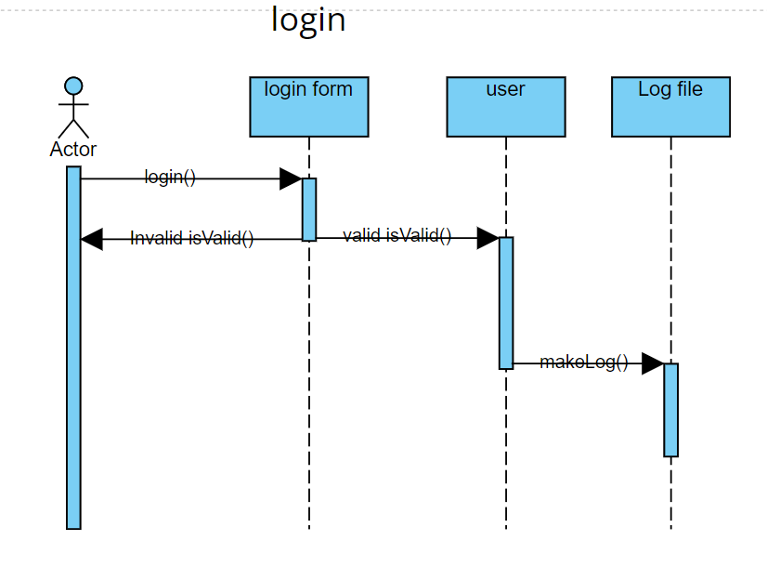

Ο user θέλει να ενωθεί στο σύστημα με τα στοιχεία του (username, password) εαν είναι σωστά τα στοιχεία του τότε το method is Valid() βάζει τον χρήστη μέσα στο account του ο οποίος θα έχει και τα ανάλογα privileges ανάλογα με τον πίνακα που βρίσκεται μέσα στο σύστημα (client, employee, admin). Εαν τα δεδομένα που έχει βάλει ο user είναι λάθος τότε του βγάζει ένα error message και τον αφήνει για ένα συγκεκριμένο αριθμό φορών για να βάλει τα δεδομένα του. Τέλος εφόσον μπει μέσα στο σύστημα αυτό καταγράφεται αυτόματα μέσα στο log file.

3.1.2 Sequence diagram for Forgot Password

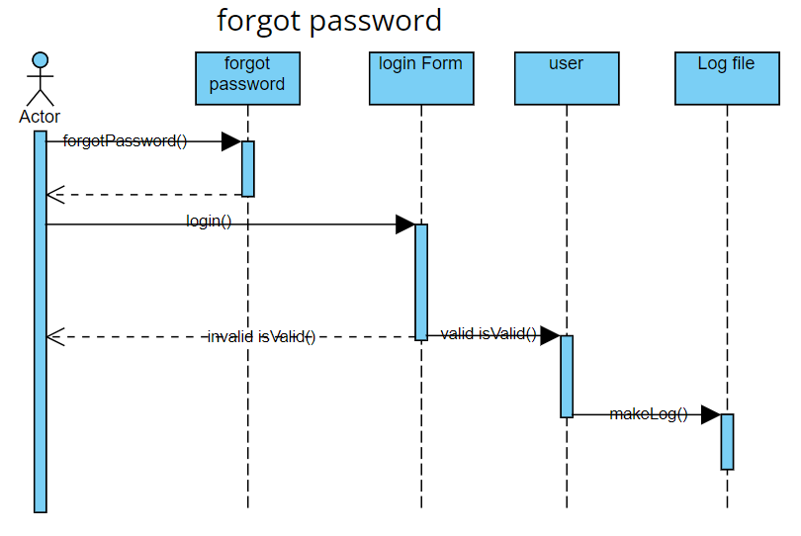

Όταν ο χρήστης έχει ξεχάσει το password του μπορεί να πατήσει το forgot password που βρίσκεται στην οθόνη του και μετά αφού συμπληρώσει τον νέο κωδικό και την επιβεβαίωση του μηνύματος που θα του έρθει στο κινητό τότε μπορεί να βάλει μέσα στην φόρμα τα νέα του στοιχεία για να μπει μέσα στο account του. Τέλος αφου ενωθεί στο συστημα, το log file ενεργοποιείται αυτόματα και καταγράφει το ότι μπήκε μέσα στο σύστημα

3.1.3 Sequence diagram for Appointment

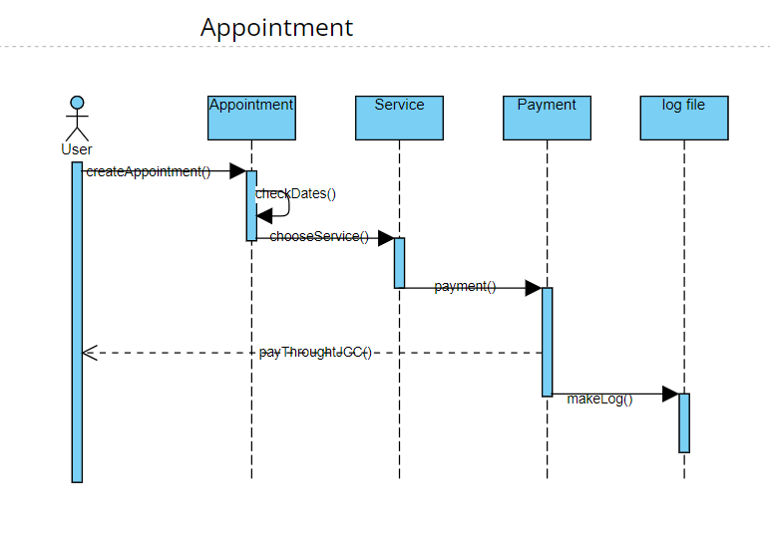

Έστω ότι ο χρήστης είναι μέσα στο συστημά, ο κάθε χρήστης έχει την δυνατότητα να κλείσει ραντεβού. Πρώτα θα επιλέξει τις ώρες και τις μέρες που θέλει (ανάλογα με την διαθεσιμότητα που υπάρχει) αλλά και τον κουρέα που θέλει. Έπειτα επιλέγει το service που χρειάζεται και μετά προχωρά προς την πληρωμεί μέσω της JCC. Τέλος το log file ενεργοποιείται αυτόματα και καταγράφει το ότι έκλεισε ραντεβού.

3.1.4 Sequence diagram for Contact

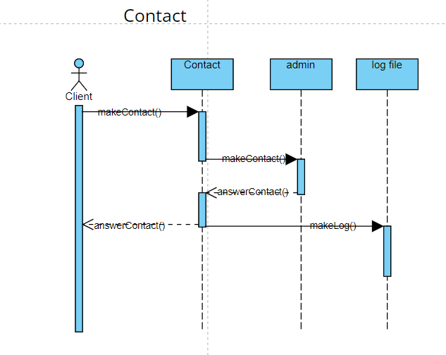

Έστω ότι ο client είναι μέσα στο συστημά, o client έχει την δυνατότητα να επικοινωνήσει με τον admin. Ο client βάζει τα στοιχεία που θα τον ρωτά η φόρμα και μετά το μήνυμα που θέλει να στείλει στον admin και αμέσως μετά ο admin θα μπορεί να απαντήσει στον client. Τέλος το log file ενεργοποιείται αυτόματα και καταγράφει το ότι έστειλε μήνυμα στον admin.

3.1.5 Sequence diagram for Services

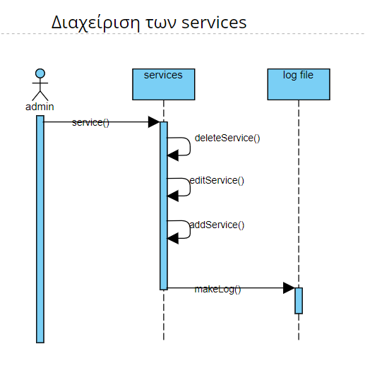

Έστω ότι ο admin είναι μέσα στο συστημά, ο admin έχει την δυνατότητα να διαχειρίζεται τα διάφορα services του κουρείου, άρα θα μπορεί να κάνει delete, update, display και add για κάθε service. Σε περίπτωση που θέλει να προσθέση ένα service θα πρέπει να συμπληρώνει όλα τα στοιχεία του συγκεκριμένου service για να μπορεί να το επιτρέψει το σύστημα. Τέλος το log file ενεργοποιείται αυτόματα και καταγράφει το ότι ο admin έκανε αλλαγή το συγκεκριμένο service.

3.1.6 Sequence diagram for Product Management

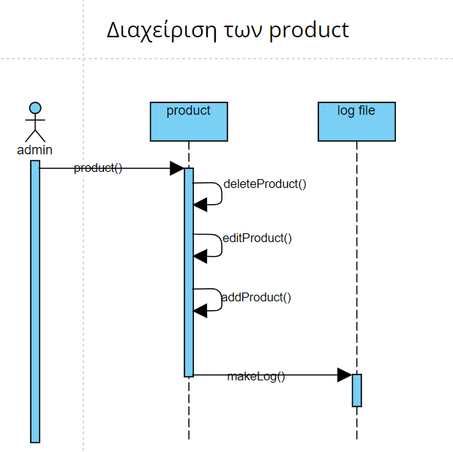

Έστω ότι ο admin είναι μέσα στο συστημά, ο admin έχει την δυνατότητα να διαχειρίζεται τα διάφορα products του κουρείου, άρα θα μπορεί να κάνει delete, update, display και add για κάθε product. Σε περίπτωση που θέλει να προσθέση ένα product θα πρέπει να συμπληρώνει όλα τα στοιχεία του συγκεκριμένου product για να μπορεί να το επιτρέψει το σύστημα. Τέλος το log file ενεργοποιείται αυτόματα και καταγράφει το ότι ο admin έκανε αλλαγή το συγκεκριμένο product.

3.1.7 Sequence diagram for Profile Management

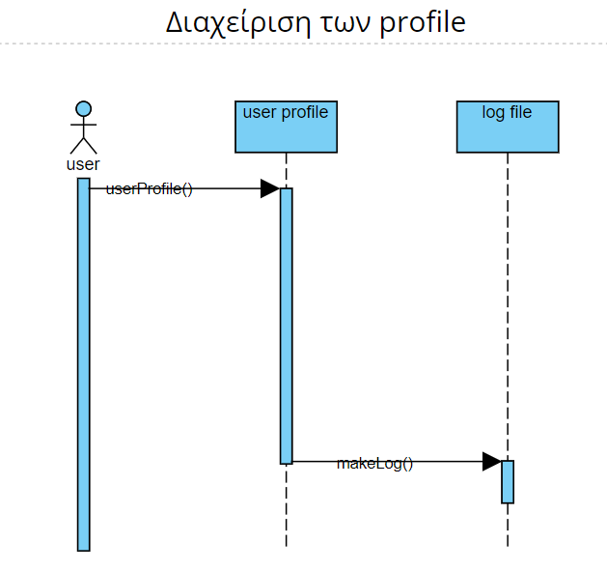

Έστω ότι ο user είναι μέσα στο συστημά, ο user έχει την δυνατότητα να διαχειρίζεται τα διάφορα δεδομένα του προφιλ του, για παράδειγμα μπορεί να αλλάξει το κινητό του, το όνομα του, την διεύθυνση του κ.ά. Γενικά όμως δεν θα μπόρει να το κάνει συνέχεια δικαιούται να αλλάζει τα δεδομένα του κάθε μια συγκεκριμένη χρονική περίοδο, αυτο γίνεται κυρίως για λόγους ασφαλείας. Τέλος το log file ενεργοποιείται αυτόματα και καταγράφει το ότι ο user έκανε κάποια συγκεκριμένη αλλαγή στο προφιλ του.

3.1.8 Sequence diagram for Order

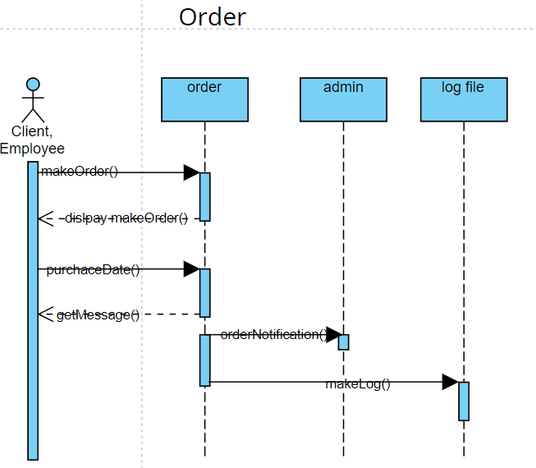

Έστω ότι ο client ή ο employee είναι μέσα στο συστημά, o client ή ο employee έχει την δυνατότητα να κάνουν κράτηση ενός ή περισσότερων προϊόντων. Επιλέγουν τα προϊόντα που θέλουν (τα προϊόντα που γίνονται display είναι αυτά που είναι διαθέσιμα) τα οποία τα τοποθετούν μέσα στο καλάθι και όταν τελείωσουν την κράτηση των προϊόντων τότε κάνουν κλικ στο κουμπί που γράφει submit για να τελειωποιήσουν την κράτηση τους. Έπειτα ενημερώνεται και ο admin για την κράτηση του συγκεκριμένου προϊόντος για να είναι έτοιμο όταν έρθει ο employee ή ο client για να παραλάβει το συγκεκριμένο προϊών την ημέρα που έχει δηλώσει. Τέλος το log file ενεργοποιείται αυτόματα και καταγράφει το ότι ο συγκεκριμένος client ή employee έχει κάνει κράτηση το συγκεκριμένου προϊόντος.

3.1.9 Sequence diagram for Reviews

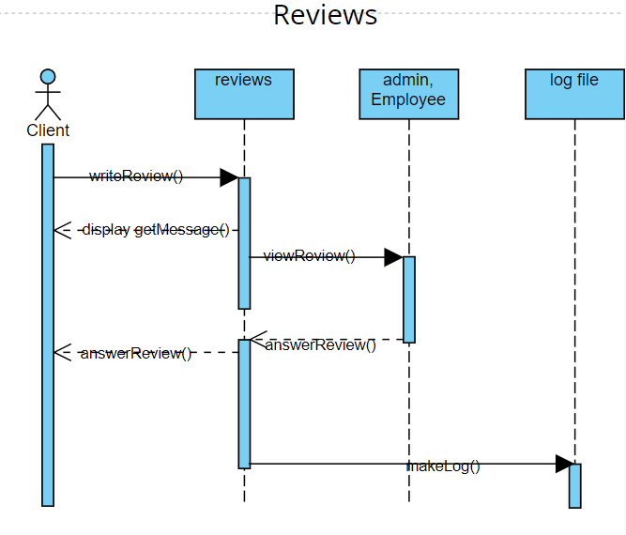

Έστω ότι ο client είναι μέσα στο συστημά, o client έχει την δυνατότητα να γράψει το review του το οποίο περιλαμβάνει την βαθμολογία του και την περιγραφεί που θέλει για να αιτιολογήσει την βαθμολογία του (η περιγραφή είναι optional). Μετά ο admin μπορεί εαν θέλει να απαντήση στα σχόλια. Τέλος το log file ενεργοποιείται αυτόματα και καταγράφει το ότι ο συγκεκριμένος client έκανε review.

3.1.10 Sequence diagram for Create Account
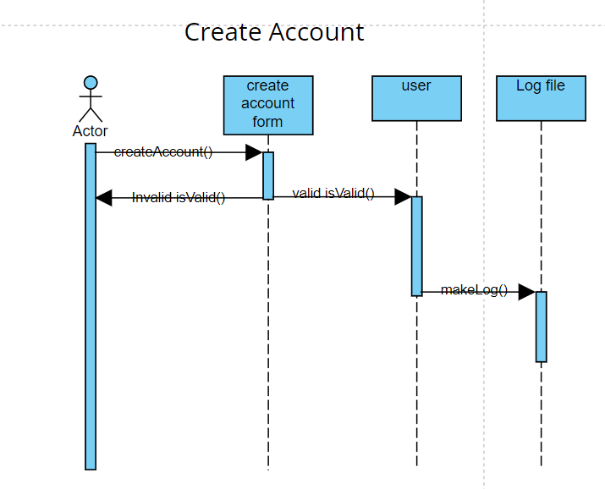

Έστω ότι ενας guest ή ένας νέος user θέλει να δημιουργήσει account πρώτα από όλα θα πρέπει να βάλει τα συγκεκριμένα στοιχεία που θα τον ρωτά η φόρμα (όπως ονοματεπώνυμο, τοποθεσία username, password κ.ά.). Αν ο χρήστης δεν έχει συμπληρώσει τα στοιχεία του σωστά ή δεν έχει συμπληρώσει όλα τα στοιχεία του τότε θα του στέλνει το σύστημα ένα error message (invalid is Valid()), εάν είναι σωστά τότε θα τον βάζει μέσα στο σύστημα σαν client. Αν αυτός ο νέος user είναι κάποιος νέος employee τότε θα του δίνει τα privileges o admin. Τέλος το log file ενεργοποιείται αυτόματα και καταγράφει το ότι ο client δημιούργησε το συγκεκριμένο account.

Collaboration Diagram for Log in
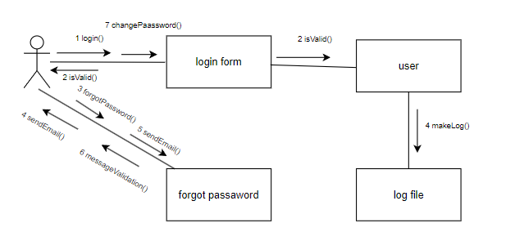
Ο user θέλει να ενωθεί στο σύστημα με τα στοιχεία του (username, password) εαν είναι σωστά τα στοιχεία του τότε το method is Valid() βάζει τον χρήστη μέσα στο account του ο οποίος θα έχει και τα ανάλογα privileges ανάλογα με τον πίνακα που βρίσκεται μέσα στο σύστημα (client, employee, admin). Εαν τα δεδομένα που έχει βάλει ο user είναι λάθος τότε του βγάζει ένα error message και τον αφήνει για ένα συγκεκριμένο αριθμό φορών για να βάλει τα δεδομένα του. Όταν ο χρήστης έχει ξεχάσει το password του μπορεί να πατήσει το forgot password που βρίσκεται στην οθόνη του και μετά αφού συμπληρώσει τον νέο κωδικό και την επιβεβαίωση του μηνύματος που θα του έρθει στο κινητό τότε μπορεί να βάλει μέσα στην φόρμα τα νέα του στοιχεία για να μπει μέσα στο account του. Τέλος αφου ενωθεί στο συστημα, το log file ενεργοποιείται αυτόματα και καταγράφει το ότι μπήκε μέσα στο σύστημα

Collaboration Diagram for Appointment
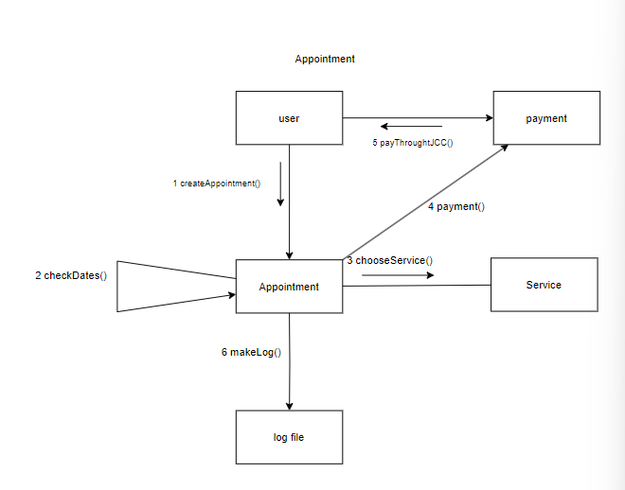
Έστω ότι ο χρήστης είναι μέσα στο συστημά, ο κάθε χρήστης έχει την δυνατότητα να κλείσει ραντεβού. Πρώτα θα επιλέξει τις ώρες και τις μέρες που θέλει (ανάλογα με την διαθεσιμότητα που υπάρχει) αλλά και τον κουρέα που θέλει. Έπειτα επιλέγει το service που χρειάζεται και μετά προχωρά προς την πληρωμεί μέσω της JCC. Τέλος το log file ενεργοποιείται αυτόματα και καταγράφει το ότι έκλεισε ραντεβού.

Collaboration Diagram for Contact
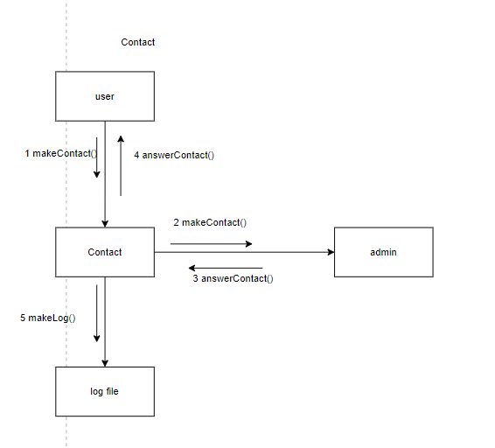
Έστω ότι ο client είναι μέσα στο συστημά, o client έχει την δυνατότητα να επικοινωνήσει με τον admin. Ο client βάζει τα στοιχεία που θα τον ρωτά η φόρμα και μετά το μήνυμα που θέλει να στείλει στον admin και αμέσως μετά ο admin θα μπορεί να απαντήσει στον client. Τέλος το log file ενεργοποιείται αυτόματα και καταγράφει το ότι έστειλε μήνυμα στον admin.

Collaboration Diagram for services
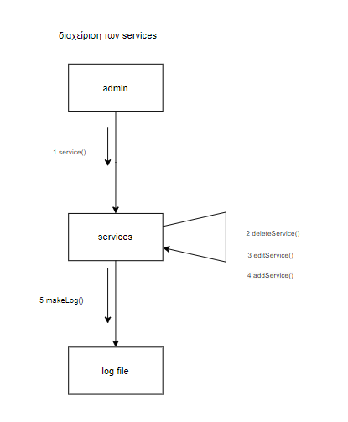
Έστω ότι ο admin είναι μέσα στο συστημά, ο admin έχει την δυνατότητα να διαχειρίζεται τα διάφορα services του κουρείου, άρα θα μπορεί να κάνει delete, update, display και add για κάθε service. Σε περίπτωση που θέλει να προσθέση ένα service θα πρέπει να συμπληρώνει όλα τα στοιχεία του συγκεκριμένου service για να μπορεί να το επιτρέψει το σύστημα. Τέλος το log file ενεργοποιείται αυτόματα και καταγράφει το ότι ο admin έκανε αλλαγή το συγκεκριμένο service.

Collaboration Diagram for reviews
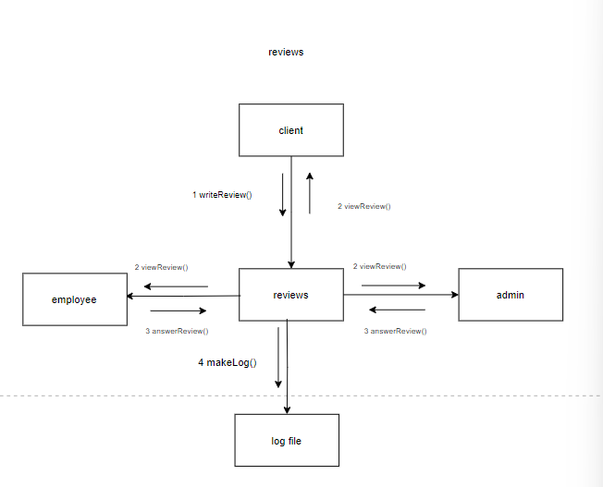
Έστω ότι ο client είναι μέσα στο συστημά, o client έχει την δυνατότητα να γράψει το review του το οποίο περιλαμβάνει την βαθμολογία του και την περιγραφεί που θέλει για να αιτιολογήσει την βαθμολογία του (η περιγραφή είναι optional). Μετά ο admin μπορεί εαν θέλει να απαντήση στα σχόλια. Τέλος το log file ενεργοποιείται αυτόματα και καταγράφει το ότι ο συγκεκριμένος client έκανε review.

Collaboration Diagram for order
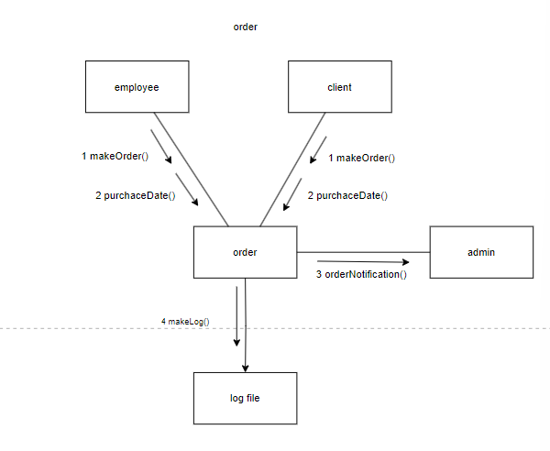
Έστω ότι ο client ή ο employee είναι μέσα στο συστημά, o client ή ο employee έχει την δυνατότητα να κάνουν κράτηση ενός ή περισσότερων προϊόντων. Επιλέγουν τα προϊόντα που θέλουν (τα προϊόντα που γίνονται display είναι αυτά που είναι διαθέσιμα) τα οποία τα τοποθετούν μέσα στο καλάθι και όταν τελείωσουν την κράτηση των προϊόντων τότε κάνουν κλικ στο κουμπί που γράφει submit για να τελειωποιήσουν την κράτηση τους. Έπειτα ενημερώνεται και ο admin για την κράτηση του συγκεκριμένου προϊόντος για να είναι έτοιμο όταν έρθει ο employee ή ο client για να παραλάβει το συγκεκριμένο προϊών την ημέρα που έχει δηλώσει. Τέλος το log file ενεργοποιείται αυτόματα και καταγράφει το ότι ο συγκεκριμένος client ή employee έχει κάνει κράτηση το συγκεκριμένου προϊόντος.

Collaboration Diagram for product management
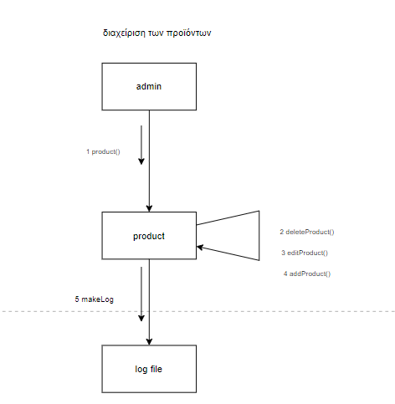
Έστω ότι ο admin είναι μέσα στο συστημά, ο admin έχει την δυνατότητα να διαχειρίζεται τα διάφορα products του κουρείου, άρα θα μπορεί να κάνει delete, update, display και add για κάθε product. Σε περίπτωση που θέλει να προσθέση ένα product θα πρέπει να συμπληρώνει όλα τα στοιχεία του συγκεκριμένου product για να μπορεί να το επιτρέψει το σύστημα. Τέλος το log file ενεργοποιείται αυτόματα και καταγράφει το ότι ο admin έκανε αλλαγή το συγκεκριμένο product.

Collaboration Diagram for create account
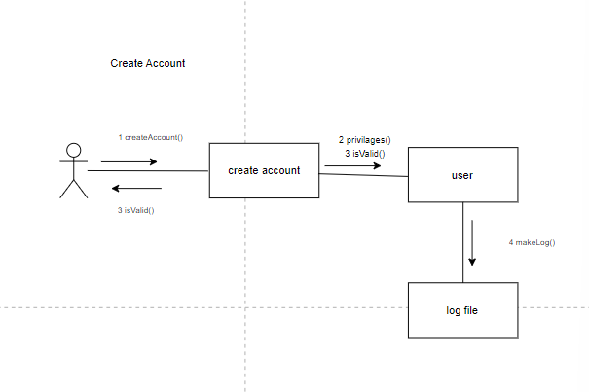
Έστω ότι ενας guest ή ένας νέος user θέλει να δημιουργήσει account πρώτα από όλα θα πρέπει να βάλει τα συγκεκριμένα στοιχεία που θα τον ρωτά η φόρμα (όπως ονοματεπώνυμο, τοποθεσία username, password κ.ά.). Αν ο χρήστης δεν έχει συμπληρώσει τα στοιχεία του σωστά ή δεν έχει συμπληρώσει όλα τα στοιχεία του τότε θα του στέλνει το σύστημα ένα error message (invalid is Valid()), εάν είναι σωστά τότε θα τον βάζει μέσα στο σύστημα σαν client. Αν αυτός ο νέος user είναι κάποιος νέος employee τότε θα του δίνει τα privileges o admin. Τέλος το log file ενεργοποιείται αυτόματα και καταγράφει το ότι ο client δημιούργησε το συγκεκριμένο account.

Collaboration Diagram for profile management

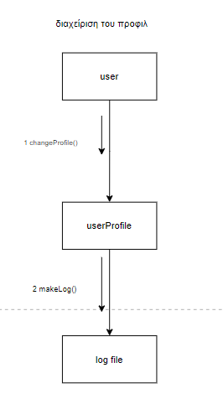

Έστω ότι ο user είναι μέσα στο συστημά, ο user έχει την δυνατότητα να διαχειρίζεται τα διάφορα δεδομένα του προφιλ του, για παράδειγμα μπορεί να αλλάξει το κινητό του, το όνομα του, την διεύθυνση του κ.ά. Γενικά όμως δεν θα μπόρει να το κάνει συνέχεια δικαιούται να αλλάζει τα δεδομένα του κάθε μια συγκεκριμένη χρονική περίοδο, αυτο γίνεται κυρίως για λόγους ασφαλείας. Τέλος το log file ενεργοποιείται αυτόματα και καταγράφει το ότι ο user έκανε κάποια συγκεκριμένη αλλαγή στο προφιλ του.

Detailed Class Diagram
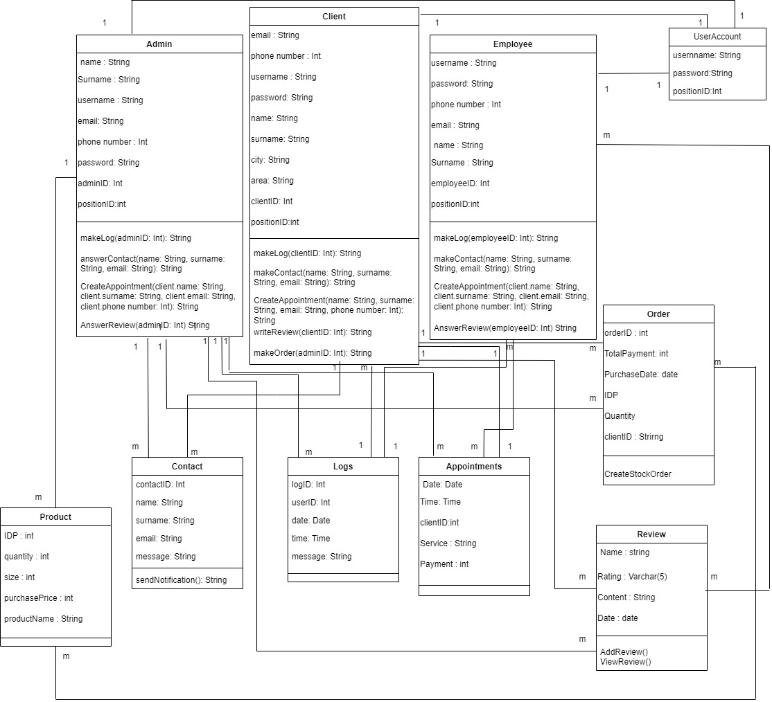

Clients of Objects

Για τον admin
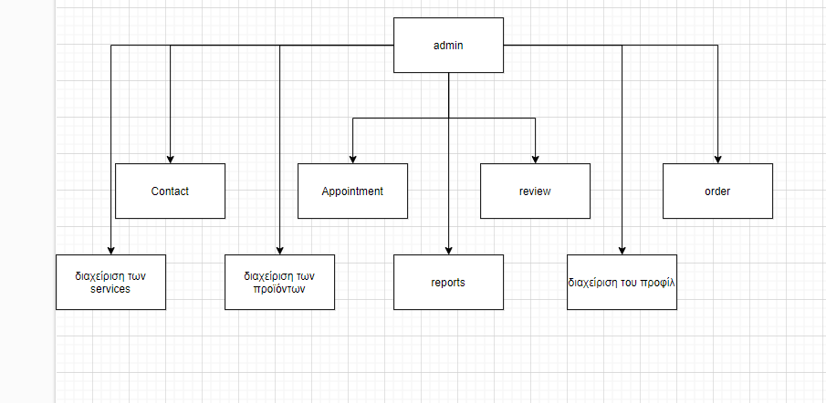

Για τον πελάτη
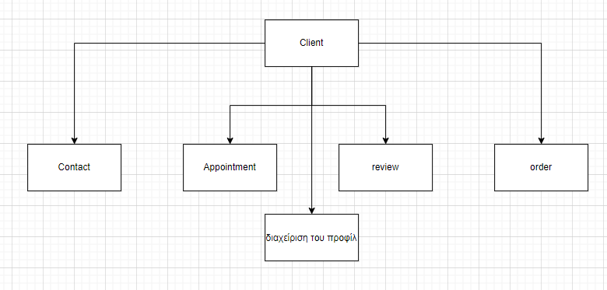
Για τον υπάλληλο

